莲塘一中2020-2021学年度下学期高一3月质量检测
数学试卷（文科）
时间：120分钟 满分：150分
一、选择题(本大题共12小题，每小题5分，共60分．每小题只有一个选项符合题意）

1、已知等差数列$\left\{a_{n}\right\}$中，$a_{9}=\text{16},a_{4}=1，$则公差是 ( )
A 5 B 4 C 3 D 2
2、若△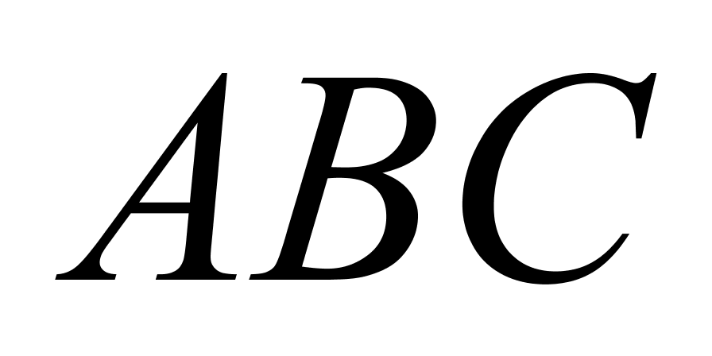的三个内角满足，则△（ ）
（A）一定是锐角三角形. （B）一定是直角三角形.
（C）一定是钝角三角形. (D)可能是锐角三角形，也可能是钝角三角形.
3、已知等比数列{}的公比为正数，且，， 则= （ ）
A B 1 C 2 D
4、在ΔABC中, 角A、B、C的对边分别为Error: Reference source not found、Error: Reference source not found、Error: Reference source not found, 已知A=Error: Reference source not found, Error: Reference source not found, Error: Reference source not found，则Error: Reference source not found( )
A. 1 B. 2 C. Error: Reference source not found－1 D. Error: Reference source not found
5、 已知数列$\left\{a_{n}\right\}$满足$a_{1}=0,a_{n+1}=\frac{a_{n}−\sqrt{3}}{\sqrt{3}a_{n}+1}(n∈N^{})$，则$a_{\text{2021}}$=（ ）
A 0 B $−\sqrt{3}$ C $\sqrt{3}$ D $\frac{\sqrt{3}}{2}$
6、设S_{n}是等差数列$\left\{a\right\}$的前n项和，若$\frac{a_{5}}{a_{3}}=\frac{5}{9},则\frac{S_{9}}{S_{5}}=$（ ）
A．1 B．－1 C．2 D．$\frac{1}{2}$
7、在钝角△ABC中，已知AB=Error: Reference source not found， AC=1，∠B=30°，则△ABC的面积是（ ）
A．Error: Reference source not found B．Error: Reference source not found C．Error: Reference source not found D．Error: Reference source not found
8、数列中，，又数列是等差数列，则=（ ）
（A）0 （B） （C） （D）－1
9、设A和B是△ABC的内角，Error: Reference source not found的值是（ ）
A．Error: Reference source not found B．－Error: Reference source not found C．－Error: Reference source not found D．－Error: Reference source not found或－Error: Reference source not found
10、如图，在△ABC中，D是AB边上的点，且满足（ ）
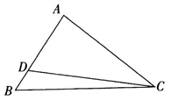
A． B． C． D． 0

11、若数列｛a_{n}｝是等差数列，前n项和用S_{n} 表示，若满足，则当S_{n}取得最大值时，n的值为（ ）
A.14 B.15 C.16 D.17
12、已知数列满足设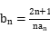,为数列的前n项和若对恒成立,则实数t的最小值是
A. 1 B. 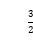 C. 2 D. 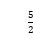
二、填空题（本大题共4小题，每小题5分，共20分）
13、若递减等比数列Error: Reference source not found的前Error: Reference source not found项和为Error: Reference source not found，Error: Reference source not found，Error: Reference source not found则公比Error: Reference source not found 。
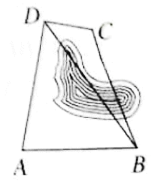
14、如图，要计算某湖泊岸边两景点B与C的距离，由于受地形的限制，需要在岸上选取A和D两点，现测得，，，，则两景点B与C的距离为________km．
15、在△ABC中，Error: Reference source not found等于 。
16. 已知等比数列的公比为q，前n项积为，且满足条件：给出下列结论：①②③是数列中的最大项④使成立的最大自然数n是198,其中正确的是____________。

三、解答题（本大题共6小题，共70分，解答应写出文字说明，证明过程或演算步骤）
17.（本小题满分10分）已知等比数列的首项为2，等差数列的前项和为 ，且， ，.
（1）求，的通项公式；
（2）求数列的前项和，以及数列的前项和 。

18、在中，A，B，C的对边分别是a，b，c，且．
求角B的大小；若，，求AC边上的高．

- 已知公差d≠0的等差数列满足a₁＝3，且成等比数列。
（Ⅰ）求数列$\left\{a_{n}\right\}$的通项公式；（Ⅱ）设，求$\left\{b_{n}\right\}$前n项和S_{n。}

20、设数列$\left\{a_{n}\right\}$的前n项和为S_{n}=2n²，$\left\{b_{n}\right\}$为等比数列，且$a_{1}=b_{1},b_{2}(a_{2}−a_{1})=b_{1}\text{.}$
（Ⅰ）求数列$\left\{a_{n}\right\}$和$\left\{b_{n}\right\}$的通项公式；
（Ⅱ）设$c_{n}=\frac{a_{n}}{b_{n}}$，求数列$\left\{c_{n}\right\}$的前n项和T_{n}.

21．在中，角，，所对的边分别为，，，已知．
（1）求的值；（2）若，求的取值范围．

22.的内角的对边分别为，已知．
（1）求；（2）若为锐角三角形，且$\frac{\text{12}}{\text{25}}$，求面积的取值范围．

莲塘一中2020-2021学年度下学期高一3月质量检测
数学试卷（文科）参考答案
- 选择题：C C B B B ,A B B B D ,C D.
二、填空题：13、 ；14、；15、；16、①②④。
三、解答题：
17.解:（1）设数列的公比为，数列的公差为.
由，得 .因为，所以 . 所以.
由 得 解得 所以.
- 由（1）知 ， .所以前项和为.
18、解：中，．由正弦定理可得：，，，可得，，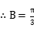．
设AC边上的高为h，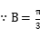，，，，即，，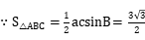，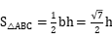，
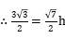，解得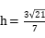，即AC边上的高是．
19、答案解析：(1)，(2)，裂项求和可得。
20、解（Ⅰ）当$n=1时,a_{1}=S_{1}=2;$$当n≥2时,a_{n}=S_{n}−S_{n−1}=2n^{2}−2(n−1)^{2}=4n−2,$
故{a_{n}}的通项公式为$a_{n}=4n−2,即\left\{a_{n}\right\}是a=2,\text{公差}d=4$的等差数列.
设{b_{n}}的通项公式为$q,{则b}_{1}\text{qd}=b_{1},d=4,∴q=\frac{1}{4}\text{.}$
故$b_{n}=b_{1}q^{n−1}=2×\frac{1}{4^{n−1}},即\left\{b_{n}\right\}\text{的通项公式为}b_{n}=\frac{2}{4^{n−1}}\text{.}$
（II）$∵c_{n}=\frac{a_{n}}{b_{n}}=\frac{4n−2}{\frac{2}{4^{n−1}}}=(2n−1)4^{n−1},$
$$\begin{aligned}∴T_{n}=c_{1}+c_{2}+⋯+c_{n}=[1+3×4^{1}+5×4^{2}+⋯+(2n−1)4^{n−1}], \\ 4T_{n}=[1×4+3×4^{2}+5×4^{3}+⋯+(2n−3)4^{n−1}+(2n−1)4^{n}]\end{aligned}$$
两式相减得
$$\begin{aligned}3T_{n}=−1−2(4^{1}+4^{2}+4^{3}+⋯+4^{n−1})+(2n−1)4^{n}=\frac{1}{3}[(6n−5)4^{n}+5] \\ ∴T_{n}=\frac{1}{9}[(6n−5)4^{n}+5]\text{.}\end{aligned}$$
21、【答案】（1）；（2）．
【解析】（1）由已知得，
即有，因为，∴．又，∴．又，∴，∴，
（2）由余弦定理，有．因为，，
有，又，于是有，即有．
22、【答案】(1) ;(2).
【详解】(1)根据题意，由正弦定理得，因为，故，消去得。
，因为故或者，而根据题意，故不成立，所以，又因为，代入得，所以.
(2)因为是锐角三角形，由（1）知，得到，
故，解得.又应用正弦定理，$\frac{\text{12}}{\text{25}}$，
由三角形面积公式有：
.
又因,故，
故.故的取值范围是

